EVALUATIE

= nabespreken, nakijken

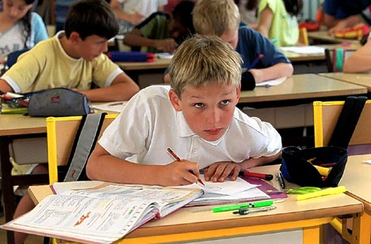

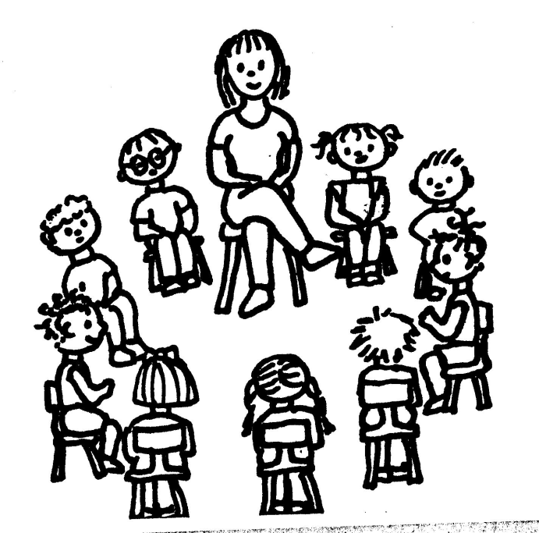

AFRONDING

= je werk afmaken en opruimen



VERWERKING

= je werk maken

INTRODUCTIE

= inleiding